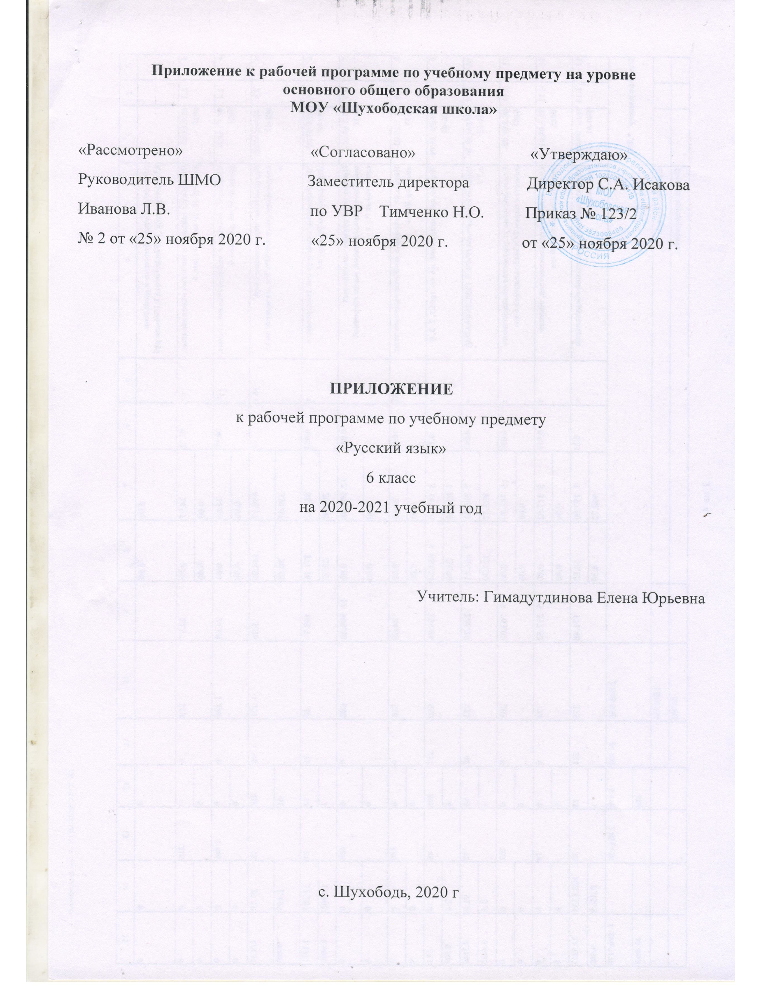
Приложение к рабочей программе по учебному предмету «Русский язык»
Изменения, вносимые в рабочую программу путем включения в освоение нового учебного материала и формирование соответствующих планируемых результатов с теми умениями и видами деятельности, которые по результатам ВПР в сентябре- октябре 2020 г. были выявлены как проблемные поля.
Дата  урока | Тема урока | Планируемые результаты (из отчетов ВПР) | Содержание
02.12 | Разносклоняемые имена существительные. | Расширение и систематизация научных знаний о языке; осознание взаимосвязи его уровней и единиц; освоение базовых понятий лингвистики, основных единиц и грамматических категорий языка; формирование навыков проведения различных видов анализа слова (фонетического, морфемного, словообразовательного, лексического, морфологического), синтаксического анализа словосочетания и предложения. | Самостоятельная работа (проведение различных видов анализа слова)
03.12 | Разносклоняемые  существительные | Проводить фонетический анализ слова; проводить морфемный анализ слов; проводить морфологический анализ слова; проводить синтаксический анализ словосочетания и предложения. | Самостоятельная работа (морфемный, фонетический разбор слова,  синтаксический  анализ  предложения).

07.12 | Несклоняемые имена существительные. | Расширение и систематизация научных знаний о языке; осознание взаимосвязи его уровней и единиц; освоение базовых понятий лингвистики, основных единиц и грамматических категорий языка. Опознавать самостоятельные части речи и их формы, а также служебные части речи. | Работа с текстом (опознавание самостоятельных частей речи и их форм).
10.12. | Имена существительные общего рода. | Совершенствование видов речевой деятельности (чтения, письма), обеспечивающих эффективное овладение разными учебными предметами и взаимодействие с окружающими людьми; расширение и систематизация научных знаний о языке; осознание взаимосвязи его уровней и единиц; освоение базовых понятий лингвистики, основных единиц и грамматических категорий языка; овладение основными нормами литературного языка (пунктуационными). | Анализ текста (совершенствование видов речевой деятельности).

14.12 | Не с именами существительными | Анализировать различные виды словосочетаний и предложений с точки зрения их структурно-смысловой организации и функциональных особенностей; соблюдать основные языковые нормы в письменной речи; опираться на грамматико-интонационный анализ при объяснении расстановки знаков препинания в предложении | Анализ различных видов  словосочетаний и предложений.
17.12 | Буквы ч и щ в суффиксе -чик (-щик). | Совершенствование видов речевой деятельности (чтения, письма), обеспечивающих эффективное овладение разными учебными предметами и взаимодействие с окружающими людьми; расширение и систематизация научных знаний о языке; осознание взаимосвязи его уровней и единиц; освоение базовых понятий лингвистики, основных единиц и грамматических категорий языка; овладение основными нормами литературного языка (пунктуационными). | Работа с тексом (освоение базовых понятий лингвистики)

21.12 | Гласные в суффиксах существительных ек-ик | Анализировать различные виды словосочетаний и предложений с точки зрения их структурно- смысловой организации и функциональных особенностей; соблюдать основные языковые нормы в письменной речи; опираться на грамматико-интонационный анализ при объяснении расстановки знаков препинания в предложении | Работа с текстом (объяснение расстановки знаков препинания в предложении)
23.12 | Повторение изученного в разделе «Имя существительное» | Владеть навыками различных видов чтения (изучающим, ознакомительным, просмотровым) и информационной переработки прочитанного материала; адекватно понимать тексты различных функционально-смысловых типов речи и функциональных разновидностей языка; анализировать текст с точки зрения его темы, цели, основной мысли, основной и дополнительной информации | Работа с текстом (определение темы, цели, основной мысли текста)

